- Поставьте в известность учителя о том, что вы находитесь на уроке отправив + на WhatsApp 89393763080
- Сфотографировать выполненные задания и отправить на vildanova.i@bk.ru
Срок: 27.04 до 18.00
Класс :7
Предмет: алгебра
Тема: Ике узгэрешле тигезлэмэлр системасын кушу ысулы белэн чишу
Китаптан «Ике узгэрешле тигезлэмэлр системасын кушу ысулы белэн чишу”
дигэн теманы укыйсыз.(Анда бар да анлаешлы язылган)
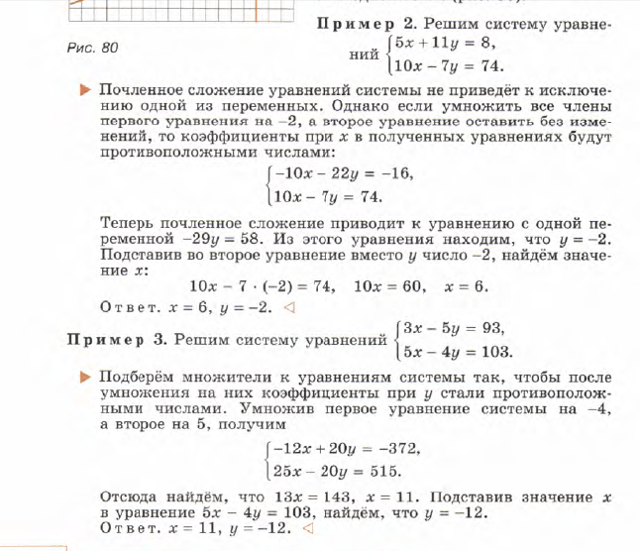
- Класс эше №№1085(а,б)
- Ой эше №№1086(а,б)

